huangmingsheng(黄铭盛) 01-14 19:04:44
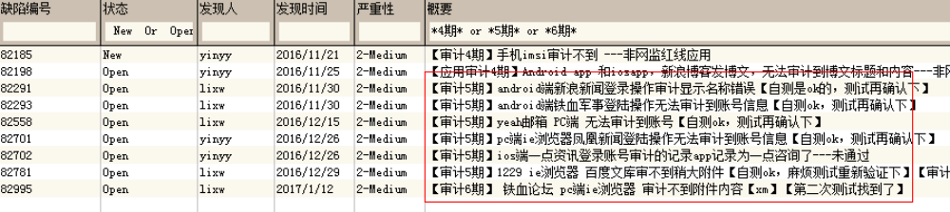
huangmingsheng(黄铭盛) 01-14 19:05:12
欣雯 这里有两三个没确认的 麻烦你后面再确认啦
huangmingsheng(黄铭盛) 01-14 21:13:17
huangmingsheng(黄铭盛) 01-14 21:13:31
这些bug我都过了一遍 麻烦你重新再验证下拉

